VENNOVE DIAGRAMY - TEST

1r.očník – Písomná previerka : Vennove diagramy, množiny sk. A

1.-5. Znázornite množinovou symbolikou vyšrafovanú časť z obrázka:.
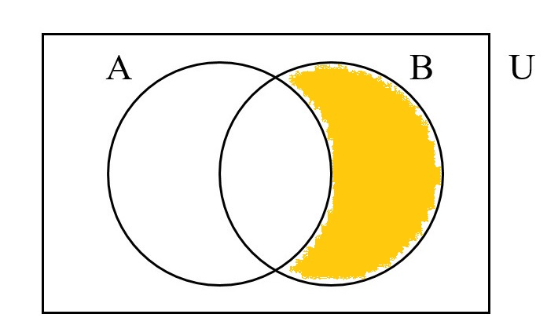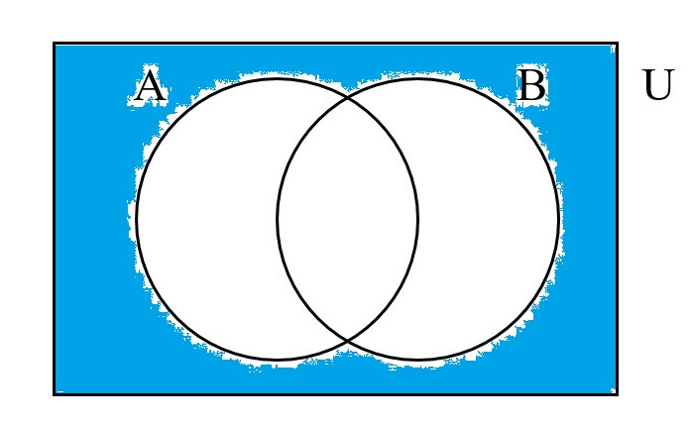

B – A ∩ (A U B)‘_{U}
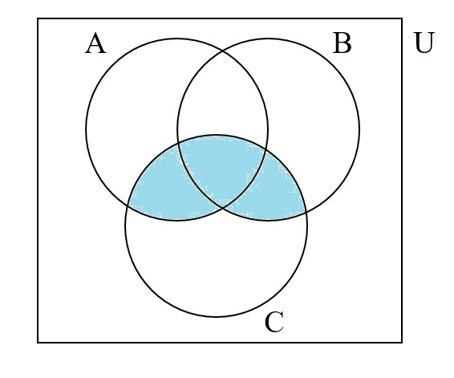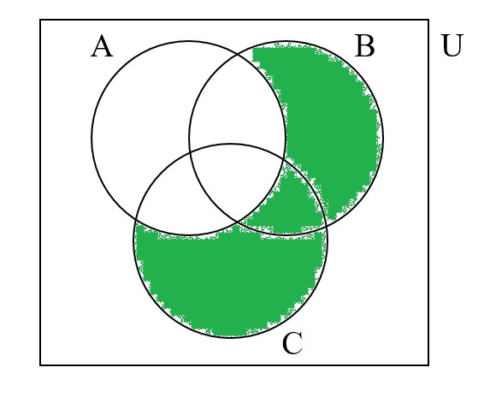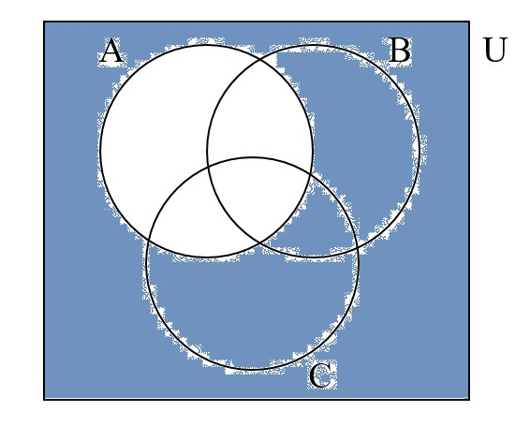

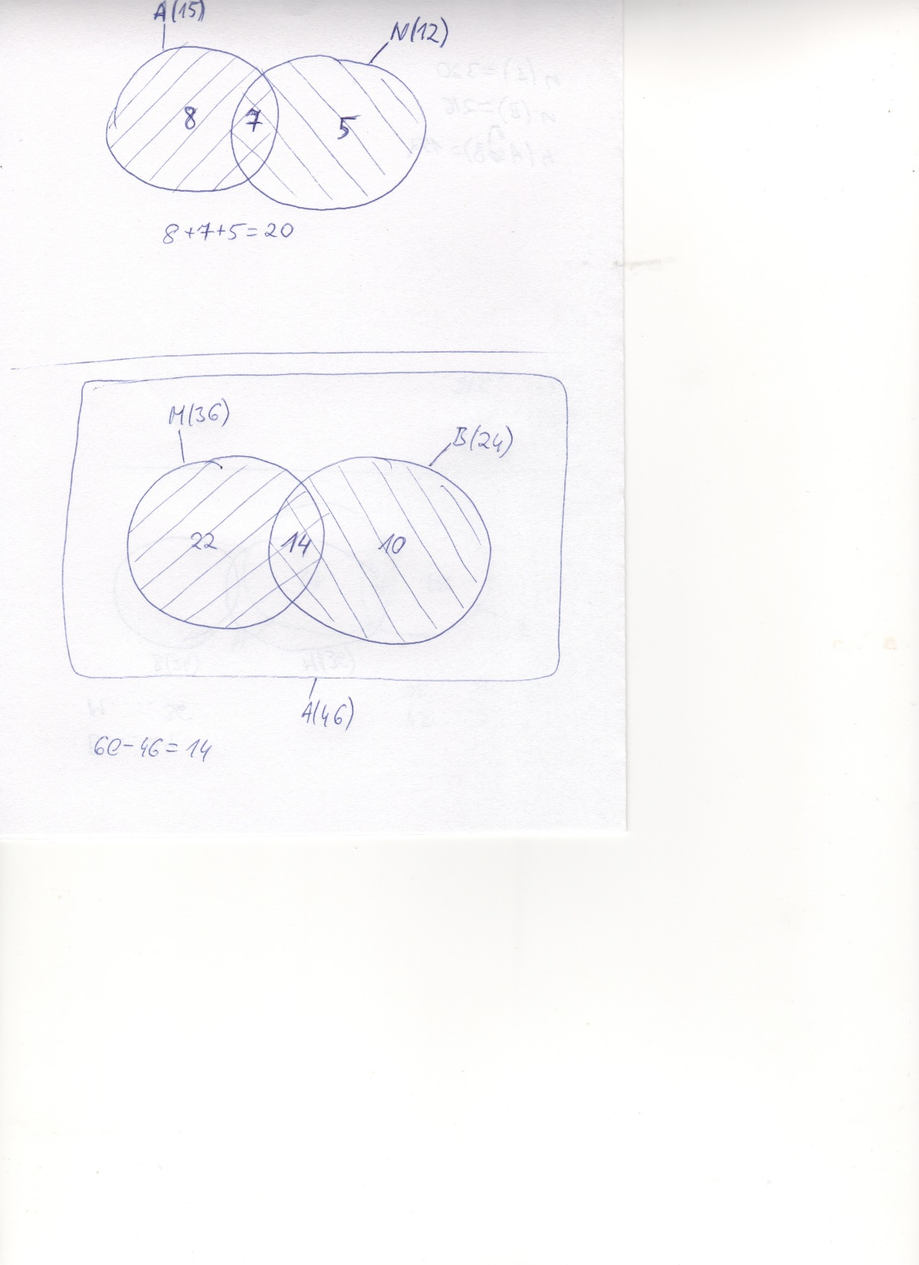
- Na recepcii na vyslanectve je 20 ľudí a každý ovláda aspoň jeden cudzí jazyk. 15 ľudí hovorí po anglicky, 12 po nemecky a 7 obidvoma jazykmi. Nikto v tejto spoločnosti nehovorí ďalším cudzím jazykom
- Koľko ľudí hovorí len anglicky? (8)
- Koľko ľudí ovláda práve jeden jazyk? (13)

- V triede je 40 žiakov. Z toho 10 žiakov odoberá matematický časopis, 9 žiakov fyzikálny časopis. Ani jeden časopis neodoberá 25 žiakov. a) koľko žiakov odoberá len matematický časopis - 6
b) koľko žiakov odoberá len fyzikálny časopis -5
c) koľko žiakov odoberá obidva časopisy. - 4

1.ročník – Písomná previerka : Vennove diagramy, množiny sk. B

1.-5. Znázornite množinovou symbolikou vyšrafovanú časť z obrázka.

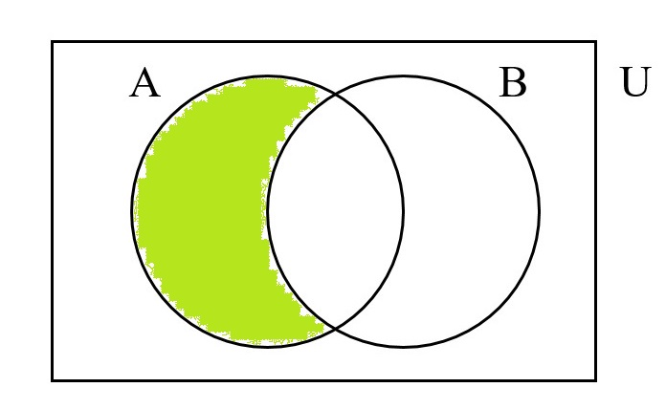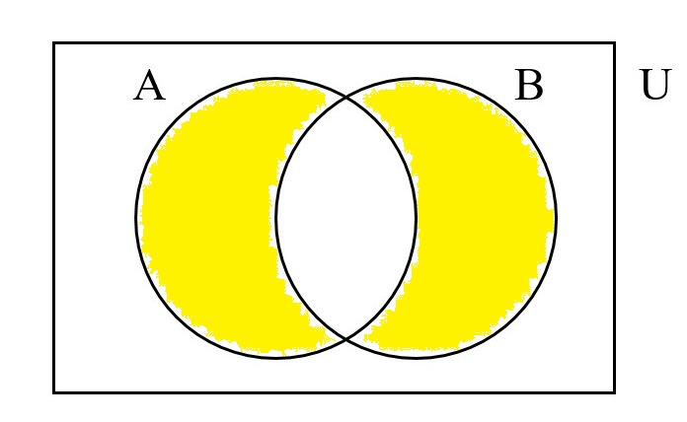
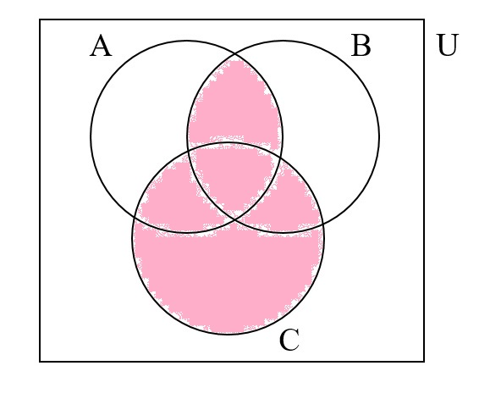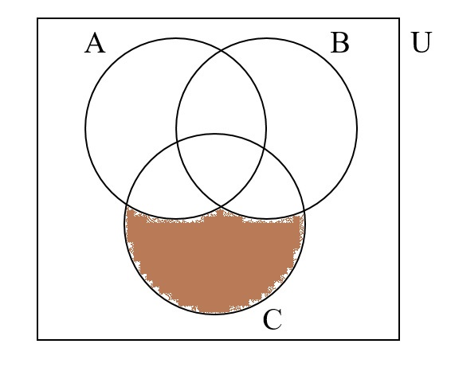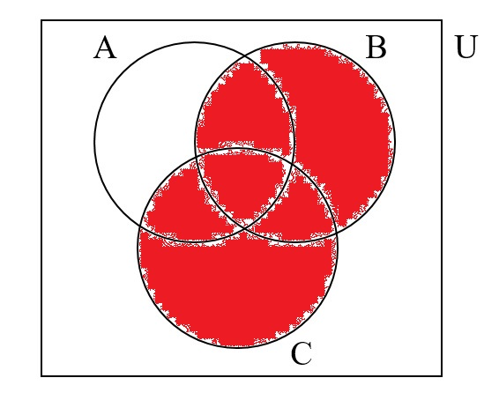
- Trieda má 32 žiakov. Z toho je 12 plavcov a 15 tenistov. Obidva športy vykonáva 7 žiakov.
a) koľko žiakov vykonáva len tenis (8)
b) koľko žiakov vykonáva plávanie alebo tenis (20)

- Za jeden deň opravili v autodielni na 46 autách 24 chýb na brzdách a 36 chýb na motore. Koľko áut malo chybu len na brzdách, koľko len na motore, koľko na oboch častiach automobilu? (10, 22, 14)
riešenie:
n(B ∪ M) = 46, n(B) = 24, n(M) = 36, n(B ∩M) = x
n(B ∪ M) = n(B) + n(M) - n(B ∩M)
46 = 24+36-x
46 = 60-x
x = 14

Chyby na brzdách a súčasne na motore 14
Chyby len na brzdách: 24-14 = 10
Chyby len na motore: 36-14 = 22

